1、“请求分页管理方式”知识概述
【请求分页】存储管理与【基本分页】存储管理的主要区别：
在程序执行过程中，当所【访问的信息不在内存时，由操作系统负责将所需的信息从外存调入内存】，然后继续执行程序。（操作系统要提供“请求调页”功能，将缺失页面从外存调入内存）

若内存空间不够，由操作系统负责【将内存中暂时用不到的信息换出到外存】。（操作系统要提供“页面置换”的功能，将暂时用不到的页面换出外存）

- 页表机制
与基本分页管理相比，请求分页管理中，为了实现“请求调页”，操作系统需要判断出每个页面是否已经调入内存；如果还没调入，那么操作系统也需要知道该页面在外村中存放的位置。（页表中的“状态位”和“外存地址位”）

当内存空间不够时，要实现“页面置换”，操作系统需要通过某些指标来决定到底换出哪个页面（“页面置换算法”就是通过这些指标来进行的，页表中中的“访问字段”）；

有的页面没有被修改过，就不用再浪费时间写回外存。有的页面修改过，就需要将外存中的旧数据覆盖，因此，操作系统也需要记录各个页面是否被修改的信息。（页表中的“修改位”）

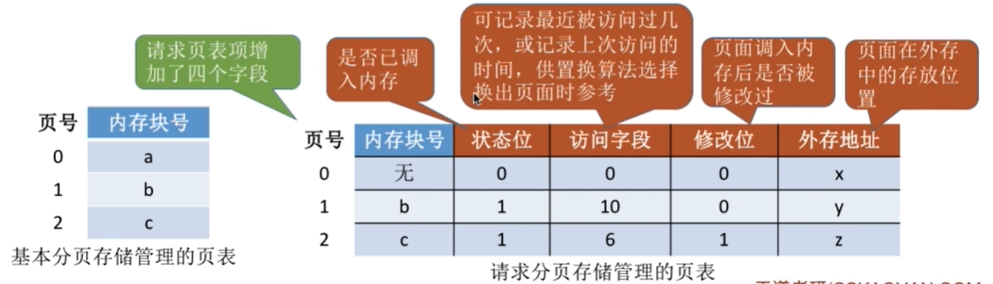
状态位：用来表示该页号所对应的内存块号是否已经调入内存中，为1表明已经调入了内存，
为0就表示没有调入内存。（装入模块分成了几页，我们知道的是逻辑页号，即在整个逻辑地址空间，即用户空间中这是第几页的，然后将装入模块分成的这几页给装入到内存中的某一个内存块中，如果该逻辑页装入到了内存中的某一内存块，则在页表中该逻辑页就会对应有一个内存块号，该页表项中的状态位为1；如果该逻辑页没有装入到内存中的某一内存块，则在页表中该逻辑页就不会对应有一个内存块号，该页表项中的状态位就为0）

访问字段：可以记录当前内存块最近被访问过几次（页面置换算法要用到，把访问次数更少的页面换出内存），可以记录上次访问这个页面的时间（页面置换算法要用到，将很久没有使用的页面换出内存）。

修改位：用来标记这个页面是否被修改过，如果这个页面没有被修改过的话就不需要再写回外存（可以节省时间），如果这个页面有被修改过的话就需要写回外存。

外存地址：记录当前这个页面在外存中存放的位置；若当前这个页面在内存中，则记录的就是当前这个逻辑页面对应的内存块号。

注意：包含了上述“内存块号、状态位、访问字段、修改位、外存地址”这几个字段的页表称为“请求页表”，而把只包含了“内存块号”的页表称为“基本页表”，有时直接就将其称为“页表”。

- 缺页中断机构
为了实现请求分页功能，系统中需要引入一个“缺页中断机构”。

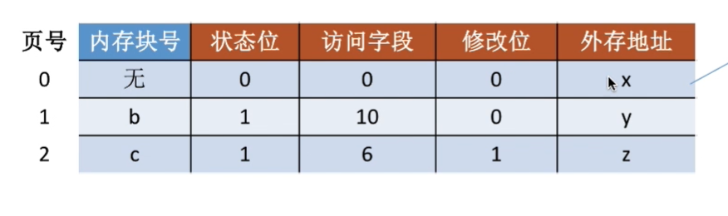

假设此时要访问逻辑地址=（页号，页内偏移量）=（0,1024）
①为了访问这个逻辑地址（0,1024），需要查询页表，缺页中断机构会根据这个页表项来判断此时这个页面是否已经在内存当中，如果说没有在内存当中，也就是说状态位为0的话，就会产生一个缺页中断，之后操作系统的缺页中断处理程序会负责处理这个缺页中断。

②由于操作系统进行中断处理的过程需要I/O操作，把页面从外存调入内存，所以在等待I/O操作完成的这个过程，发生了缺页的这个进程会被阻塞，放入到阻塞队列中，只有调页的事情完成之后才把它唤醒，重新放回到就绪队列中。（通过这个页表项就知道这个页面在外存中存放在什么地方）（此时CPU从进程A切换到执行其他一个进程B，同时DMA并行地将磁盘中的进程A要访问的指令所在的逻辑页或者数据所在的逻辑页调入内存。由于各个进程的内存空间是相互独立的，故DMA访问的内存空间与CPU此时所访问的内存空间不是相同的）

③如果此时在内存中有一个空闲块，那么就可以把这个空闲块分配给此时缺页的这个进程，再把目标页面从外存放入到内存当中（将目标页面放入到这个空闲块中），此时相应地也需要修改页表项中相应的一些数据。

④如果此时内存中没有空闲块，则需要通过页面置换算法通过某种规则来选择淘汰一个页面，假如页面置换算法选择淘汰了2号 页面，由于2号页面的内容是被修改过的，所以2号页面的内容需要从内存再写回外存，把外存中的那个旧数据给覆盖掉。此时2号页面以前所占用的那个内存块就可以空出来，此时就可以将0号页面调入内存中了。

提炼：
①在请求分页系统中，每当要访问的【页面不在内存时】，便产生一个【缺页中断】，然后由操作系统的缺页【中断处理程序处理中断】。
②此时【缺页的进程阻塞】（此时要操作系统进行I/O操作，即将外存中的页面调入到内存中），放入阻塞队列，调页【完成后再将其唤醒】，放回就绪队列。
③如果内存中【有空闲块】，则为进程【分配一个空闲块】，将所缺页面装入该块，并修改页表中相应的页表项。
如果内存中【没有空闲块】，则【由页面置换算法选择一个页面淘汰】，若该页面在内存期间④【被修改过】，则要将其【写回外存】。未修改过的页面不用写回外存。

注意：
缺页中断是因为当前执行的指令想要访问的目标页不在内存中，需要操作系统将该页调入内存而产生的，因此属于【内中断】，【可能产生多次缺页中断】。（如 copy A to B，即将逻辑地址A中的数据复制到逻辑地址B，而A、B属于不同的页面，则有可能产生两次中断）

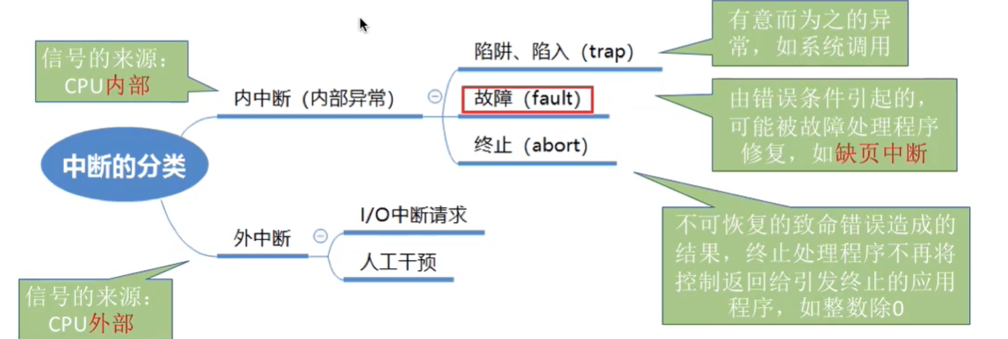

- 地址变换机构
【请求分页存储管理】与【基本分页存储管理】的主要区别：
在程序执行过程中，当所【访问的信息不在内存时，由操作系统负责将所需信息从外存调入内存】，然后继续执行程序。
若内存空间不够，由操作系统负责【将内存中暂时用不到的信息换出到外存】。

“请求分页存储管理”相比较于“基本分页存储管理”，新增加：
①请求调页（查到页表项时进行判断）
②页面置换（需要调入页面，但没有空闲内存块时进行）
③需要修改请求页表中新增的表项

请求分页的地址变换过程：
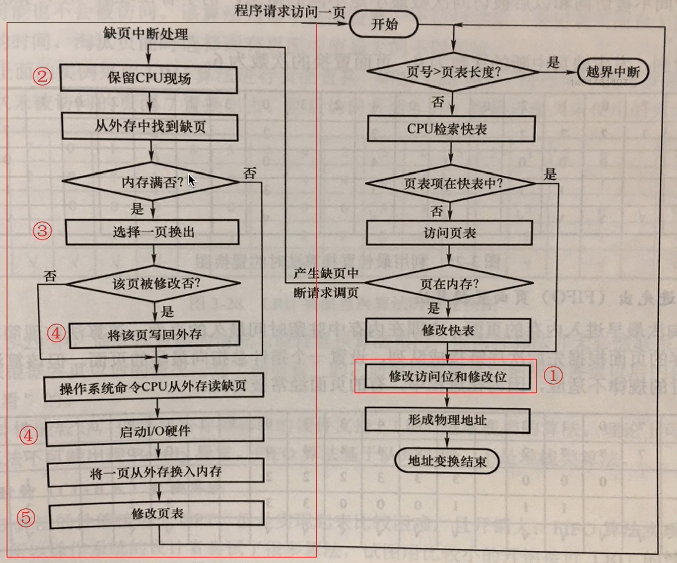
补充细节：
①只有“写指令时”才需要修改“修改位”。并且，一般来说只需修改快表中的数据，只有将快表项删除时才需要写回内存中的慢表（指的是将根据该块表项的内容来修改内存中的慢表项的内容）。这样可以减少访存次数。

②和普通的中断处理一样，缺页中断处理依然需要保留CPU现场。

③需要用某种“页面置换算法”来决定一个换出页面。
换入/换出页面都需要启动慢速的I/O操作，可见，如果换入/换出太频繁，会有很大的开销。

④页面调入内存后，需要修改慢表，同时也需要将表项复制到快表中。

⑤在具有快表机构的请求分页系统中，访问一个逻辑地址时，若发生缺页，则地址变换步骤为：
查块表（未命中）—— 查慢表（发现未调入内存）—— 调页（调入的页面对应的表项会直接加入块表）—— 查块表（命中）—— 访问目标内存单元。

注意：快表中有的页面一定是在内存中的。若某个页面被换出外存，则快表中的相应表项也要删除（页表中相应的表项也是会跟着一起删除的），否则可能访问错误的页面。

注意：页表（慢表）中是一定可以找到对应的逻辑页号对应的页表项的，是根据页表项中的状态位来判断当前该页面是否已经调入到内存中的。

